## 实现效果

1.幻灯片效果

使用js实现图片滚动效果，将页面中的美食的图片展示用滚动效果展示，使页面更简洁生动。

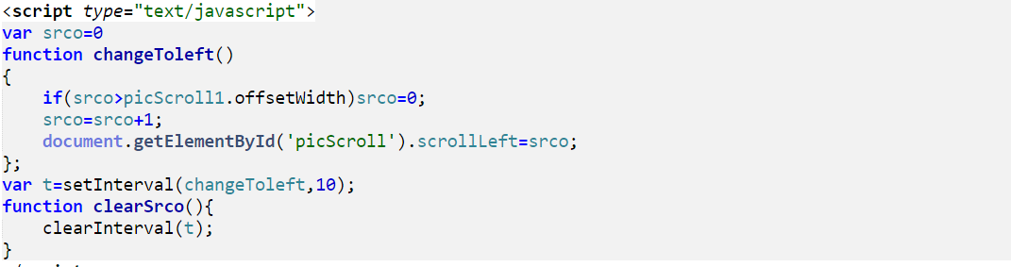

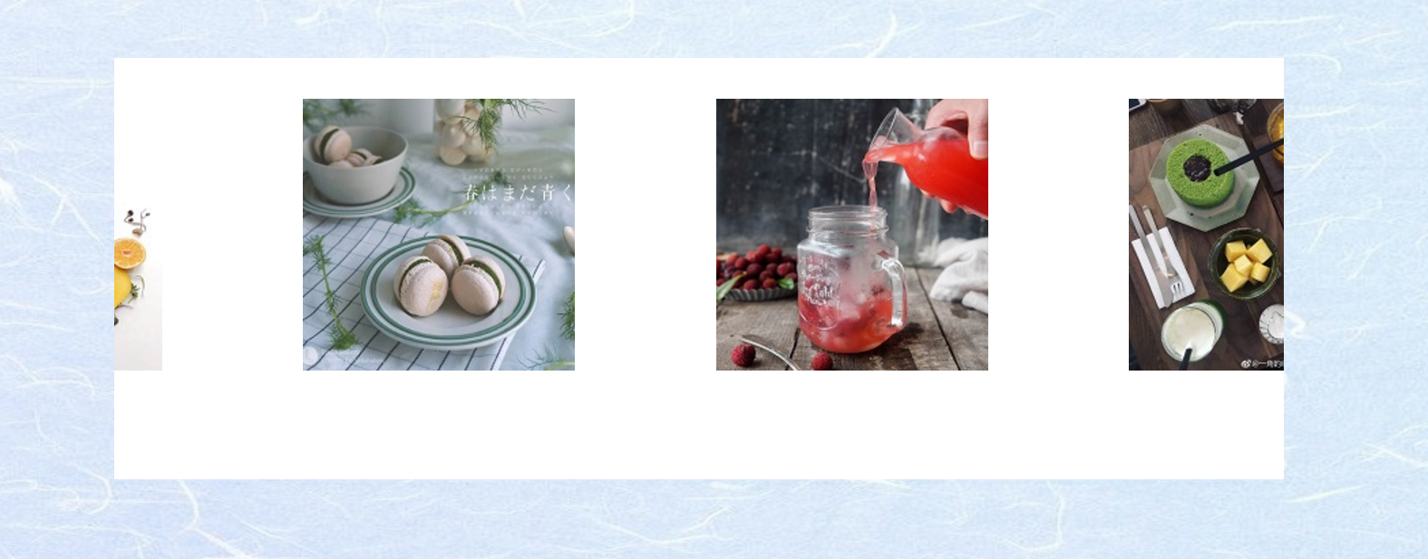

2.导航条效果

下拉菜单效果，鼠标经过时背景变灰色。

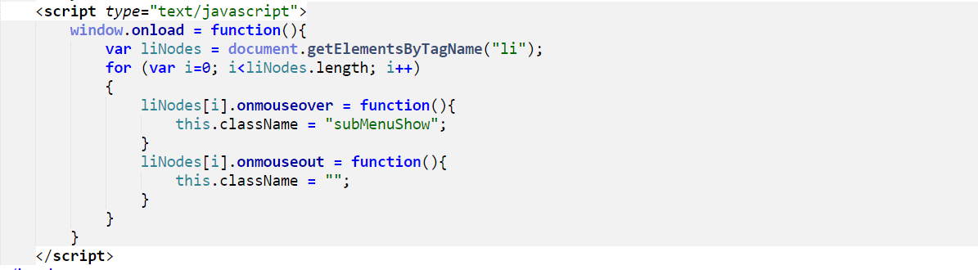

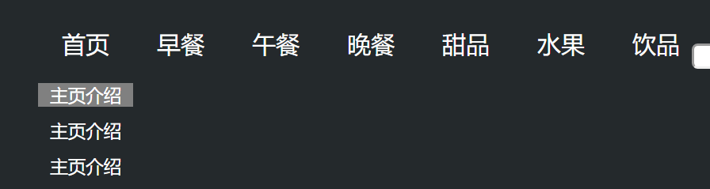

3.表单操作

使用JS、JQuery实现的表单验证效果，点击首页的注册按钮，会弹出新的页面（如下图），在注册页面中，当输入用户名或密码为空时，会进行提示。

